TRIQUINOSIS

¿QUÉ ES LA TRIQUINOSIS?

La triquinosis es una enfermedad parasitaria, producida por un metazoo, (del género Trichinella), que afecta frecuentemente al cerdo, como así también a otros animales (perros, caballos, vacas, ovejas) y al hombre.

DISTRIBUCIÓN GEOGRÁFICA

Es una enfermedad de amplia distribución mundial, y en nuestro país es relativamente frecuente. Fue descripta por primera vez en 1835, y en la Argentina aparece por primera vez en 1879.
En los últimos años, esta enfermedad se presenta principalmente en 4 provincias: Buenos Aires, Córdoba, La Pampa y Santa Fe , provincias donde se concentra el mayor porcentaje de focos de triquinosis porcina.
Los casos más graves de triquinosis se observan, con mayor frecuencia, en las zonas rurales. Allí, con frecuencia, la matanza de un cerdo sirve para la alimentación de la familia y, por ello, la infección adquiere caracteres de pequeñas epidemias que afectan a todo un grupo familia.
En las ciudades, el riesgo de infección y su intensidad disminuyen debido al control médico-veterinario en los mataderos y por el alto grado de industrialización de la carne. Sin embargo, en ocasiones, el envío de carne desde el campo directamente a las ciudades, origina brotes epidémicos.

¿CÓMO SE TRANSMITE?

Para que se produzca la transmisión de la enfermedad es necesario de que estén presenten:

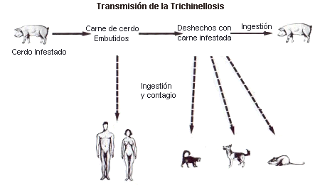

- PARÁSITO (agente etiológico).

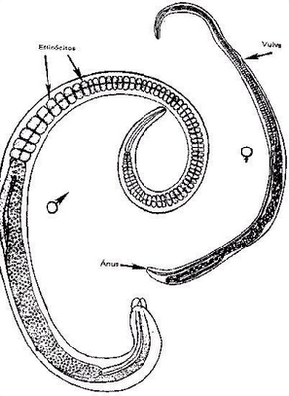 | La Trichinella es un nematodo que puede infectar a cualquier mamífero (cerdos, ratas y el hombre) que ingiera carne cruda de otro mamífero infectado.

- ANIMALES DOMÉSTICOS Y SILVESTRES (reservorios y huéspedes suceptibles):
Los animales se contagian al comer carne de otros animales que tienen quistes de Trichinella.
Los animales domésticos (cerdo, caballo, ganado bovino, perro, gato) y silvestres (jabalí, zorro, lobo, rata, etc.) infectados, son reservorios del parásito y pueden vivir con quistes de triquina sin que les cause la muerte.

El cerdo adquiere la infección, principalmente, por la ingestión de ratas infectadas, lo que es posible cuando es criado en malas condiciones higiénicas, o cuando debe buscar su propia fuente de alimentación en basurales (donde existen restos de carne o embutidos contaminados con quistes de Trichinella).
Las ratas, debido principalmente a sus hábitos de canibalismo, mantienen y propagan la infección.

- HOMBRE (huésped susceptible)

Las personas se infectan a través del consumo de carne o productos cárnicos crudos o insuficientemente cocidos que proceden de animales infectados (jabalí o cerdo) con quistes de Trichinella. Dichos quistes no se aprecian a simple vista y resisten la salazón, el embutido y la desecación. Sólo se destruyen por calor y congelación a muy baja temperatura durante largo tiempo.

Tras la ingestión de carne con quistes de triquina, los ácidos del estómago disuelven la envoltura del quiste y se liberan las larvas de Trichinella. En el intestino delgado, tras 1 o 2 días estas larvas se convierten en adultas y ponen huevos que dan lugar a nuevas larvas inmaduras. A través de las arterias son transportadas hasta los músculos y dentro de ellos toman forma de espiral y se rodean de una cápsula formando un quiste.
No hay transmisión de persona a persona.

Ciclo biológico: Es directo, se le conoce como autoheteroxeno, ya que todas las fases suceden dentro de un mismo hospedador (huésped).

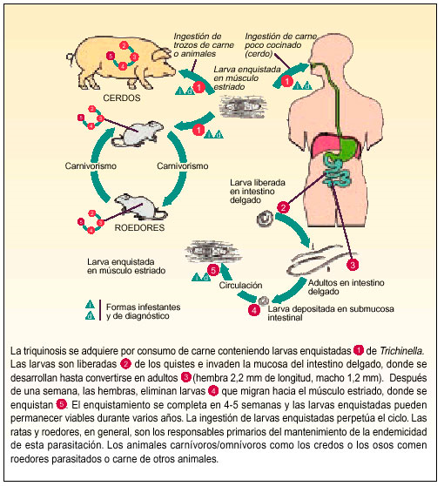

SÍNTOMAS DE LA ENFERMEDAD

Son variables en función del número de larvas ingeridas. A mayor consumo, mayor gravedad de los síntomas.
En general no se producen casos graves y la mayoría de las personas no presentan síntomas, pero en casos agudos con alta infestación algunas personas necesitan hospitalización y puede llegar a ser una enfermedad mortal.
Los primeros síntomas son gastrointestinales que pueden aparecer uno o dos días tras la infección:
- náuseas
- diarreas
- vómitos
- fatiga
- dolor abdominal
Tras un periodo de dos a ocho semanas del consumo de la carne contaminada, se presentan la mayor parte de los síntomas:
- fiebre
- sudoración
- dolores musculares
- dolor de cabeza
- edema de párpados
- y a veces, fotofobia.

También aparecen escalofríos, dolores articulares, debilidad y postración.
Si la infección es muy grave, pueden aparecer síntomas respiratorios y neurológicos, problemas de coordinación de movimientos e insuficiencia cardíaca.
Los síntomas van de leves a graves, y pueden concluir con la muerte cuando hay compromiso severo de la función cardiaca.
La gravedad de los síntomas depende del estado inmunitario del paciente, de la virulencia de la cepa y del número de larvas consumidas.

PREVENCIÓN DE LA ENFERMEDAD

Es necesario que la población tome conciencia de que esta enfermedad puede prevenirse con medidas sencillas de fácil adopción. Por esto una de las acciones más importantes para evitar la dispersión de la triquinosis es la difusión de las siguientes medidas preventivas:

- Consumir preferentemente carne procedente de frigoríficos, donde se garantiza su aptitud sanitaria.
- Mantener una buena higiene en el criadero de cerdos, combatiendo las ratas.
- Eliminar convenientemente los cadáveres de cerdos o de otros animales, para que no puedan ser consumidos por animales silvestres, ratas u otros cerdos.
- Cuando se consume carne fresca se debe cocinar hasta que desaparezca el color rosado (a más de 63º C).
- La congelación mata las larvas cuando permanecen a -19º C durante 5 días o a -32º C durante 22 horas.
- Los chacinados de procedencia casera no deben consumirse a menos que se tenga certeza de que el cerdo ha sido analizado. Es más seguro consumir productos elaborados en establecimientos industriales controlados.
- Verificar el rótulo o etiqueta de fabricación en todos los subproductos de cerdo que se adquieran.

TRATAMIENTO DE LA ENFERMEDAD

Aunque no hay medicinas específicas para la destrucción de los quistes de triquina, existen tratamientos para la eliminación de las larvas en su fase intestinal.
El tratamiento debe comenzar lo antes posible y su urgencia está en función del mayor o menor consumo que se haya realizado, de los síntomas y del grado de infestación de la carne.

Vacunas: Solamente existen vacunas para los animales y no para los humanos.

Fuentes:
- Camino, A.R. y otros. “Triquinosis humana en la provincia de Buenos Aires Argentina año 1998”.
- http://www.elcomercial.com.ar/index.php?option=com_telam&view=deauno&idnota=27774&Itemid= 16>
- http://www.cdc.gov/ncidod/dpd/parasites/trichinosis/factsht_trichinosis.htm. (18/mayo/2005); 2) CDC. 2005. Trichinella spiralis Infection— U. S., 1990. 005.
- http://www.cdc.gov/epo/mmwr/preview/mmwrhtml/00001884.htm. (18/mayo/2005); 3) Vignau, M. L. 2004. Triquinosis. Revista Ciencia Hoy en Línea. Vol. 14 Núm 82. http://www.cienciahoy.retina.ar/hoy82/triquinosis.htm.
- http://www.elcomercial.com.ar/index.php?option=com_telam&view=deauno&idnota=27774&Itemid=116> Traducido y sintetizado de: Programa para el Seguimiento de Enfermedades Emergentes. 2011, febrero 21.

En Santa Fe desde enero a marzo de 2011, un total de 14 personas fueron afectadas con un cuadro de triquinosis en la localidad de Laguna Paiva. La causa fue atribuida a la ingesta de productos elaborados con carne contaminada de cerdo, según informaron autoridades sanitarias.
Chacinados: Productos preparados sobre la base de carne y/o sangre, vísceras u otros subproductos animales. Embutidos: Chacinados que hayan sido introducidos a presión en un fondo de saco de origen orgánico o inorgánico. Ahumados. Salados. Secos.

